湖北医药学院继续教育学院2026年成人高等教育毕业生
毕业考试通知

2024级学员：
我校2026年成人高等教育毕业考试定于5月16日、17日在青书学堂举行。
目前我校毕业考核未采取论文制，毕业考试是学员在读期间最后一次重要考试，是考核学员掌握本专业学习是否达标的唯一方式，按学校要求必需严格、规范线上考试管理，毕业考试考生需刷脸进入考试界面，考试过程中后台会不定时进行抓拍。
请考生在考前要认真阅读“2026年毕业考试青书平台线上操作流程”（附件2），考试具体安排（附件1）附后。

湖北医药学院继续教育学院
2026年5月6日

附件1：湖北医药学院继续教育学院2026年毕业考试安排表
附件2：2026年毕业考试青书平台线上操作流程

附件1： 湖北医药学院继续教育学院2026年毕业考试安排表
考试时间 | 专业 | 层次 | 考试科目 | 人数 | 考试地点
5月16日  （周六）  9:00-11:00 | 临床医学 | 专升本 | 内科学 | 157 | 青书学堂
5月16日  （周六）  9:00-11:00 | 临床医学 | 专科 | 内科学 | 108 | 青书学堂
5月16日  （周六）  9:00-11:00 | 麻醉学 | 专升本 | 内科学 | 1 | 青书学堂
5月16日  （周六）  9:00-11:00 | 口腔医学 | 专升本 | 内科学 | 61 | 青书学堂
5月16日  （周六）  9:00-11:00 | 医学影像学 | 专升本 | 内科学 | 43 | 青书学堂
5月16日  （周六）  9:00-11:00 | 医学检验技术 | 专升本 | 内科学 | 31 | 青书学堂
5月16日  （周六）  9:00-11:00 | 康复治疗学 | 专升本 | 内科学 | 61 | 青书学堂
5月16日  （周六）  9:00-11:00 | 护理学 | 专升本 | 内科护理学 | 219 | 青书学堂
5月16日  （周六）  9:00-11:00 | 护理学 | 专科 | 内科护理学 | 25 | 青书学堂
5月16日  （周六）  9:00-11:00 | 药学 | 专升本 | 药剂学 | 16 | 青书学堂
5月16日  （周六）  9:00-11:00 | 公共事业管理 | 专升本 | 管理学原理 | 6 | 青书学堂
5月16日  （周六）  9:00-11:00 | 健康服务与管理 | 专升本 | 健康评估 | 5 | 青书学堂
5月16日  （周六）  15:00-17:00 | 临床医学 | 专升本 | 外科学 | 157 | 青书学堂
5月16日  （周六）  15:00-17:00 | 临床医学 | 专科 | 外科学 | 108 | 青书学堂
5月16日  （周六）  15:00-17:00 | 麻醉学 | 专升本 | 外科学 | 1 | 青书学堂
5月16日  （周六）  15:00-17:00 | 口腔医学 | 专升本 | 外科学 | 61 | 青书学堂
5月16日  （周六）  15:00-17:00 | 医学影像学 | 专升本 | 外科学 | 43 | 青书学堂
5月16日  （周六）  15:00-17:00 | 医学检验技术 | 专升本 | 外科学 | 31 | 青书学堂
5月16日  （周六）  15:00-17:00 | 康复治疗学 | 专升本 | 外科学 | 61 | 青书学堂
5月16日  （周六）  15:00-17:00 | 护理学 | 专升本 | 外科护理学 | 219 | 青书学堂
5月16日  （周六）  15:00-17:00 | 护理学 | 专科 | 外科护理学 | 25 | 青书学堂
5月16日  （周六）  15:00-17:00 | 药学 | 专升本 | 临床药理学 | 16 | 青书学堂
5月16日  （周六）  15:00-17:00 | 公共事业管理 | 专升本 | 卫生事业管理学 | 6 | 青书学堂
5月16日  （周六）  15:00-17:00 | 健康服务与管理 | 专升本 | 健康管理学 | 5 | 青书学堂
5月17日  （周日）  9:00-11:00 | 临床医学 | 专升本 | 诊断学 | 157 | 青书学堂
5月17日  （周日）  9:00-11:00 | 麻醉学 | 专升本 | 临床麻醉学 | 1 | 青书学堂
5月17日  （周日）  9:00-11:00 | 口腔医学 | 专升本 | 口腔医学综合 | 61 | 青书学堂
5月17日  （周日）  9:00-11:00 | 医学影像学 | 专升本 | 影像诊断学 | 43 | 青书学堂
5月17日  （周日）  9:00-11:00 | 医学检验技术 | 专升本 | 临床检验基础 | 31 | 青书学堂
5月17日  （周日）  9:00-11:00 | 康复治疗学 | 专升本 | 康复治疗综合 | 61 | 青书学堂
5月17日  （周日）  9:00-11:00 | 护理学 | 专升本 | 基础护理学 | 219 | 青书学堂
5月17日  （周日）  9:00-11:00 | 药学 | 专升本 | 药物分析学 | 16 | 青书学堂
5月17日  （周日）  9:00-11:00 | 公共事业管理 | 专升本 | 临床医学概要 | 6 | 青书学堂
5月17日  （周日）  9:00-11:00 | 健康服务与管理 | 专升本 | 临床医学概要 | 5 | 青书学堂

附件2：
2026年毕业考试青书平台线上操作流程

注意事项：
一、本次考试是2026应届毕业生的毕业考试，每场考试时间为120分钟。可以用电脑端或者手机端进行考试，电脑端使用网址https://degree.qingshuxuetang.com/hbyyxy/ ，考试建议使用谷歌浏览器；手机端使用青书学堂APP考试。
二、考试时间为：
2026年5月16日、17日。
三、考试只有一次机会，提交后无法重新作答。
四、学生应避免在APP端和网页端同时答同一份试卷，否则系统不会保存答案。
五、在电脑web端答题的时候，也只能打开一个考试界面，打开多个会不得分。
六、如果用得老式台式电脑答题，显示器不带摄像头的，需提前连接外置摄像头。
七、学生用自己的青书学堂账号登录，如果忘记密码解决办法：
第一种情况：学生知道自己绑定的手机号，只需要通过手机验证码登录就可以了，然后再去修改密码。
第二种情况：既忘了自己的手机号，又不知道密码，先去加青书客服的QQ：800002686解绑手机号，再联系老师重置密码，再绑定新的手机号即可。
八、如果遇到最后点“提交”无反应，在考试时间还有的情况下学生自己记下做题答案点击返回，更换浏览器或者登陆端继续考试。
九、考试中若遇到问题，请先联系青书邓老师：17871833992同微信号，QQ:1822141250

电脑端和手机端APP操作流程如下：
一、Web端考试
1、电脑端登录青书学堂，链接：www.qingshuxuetang.com
2、点击登录，选择账号密码登录，输入学校提供的账号密码（切记不要自己用手机号注册）

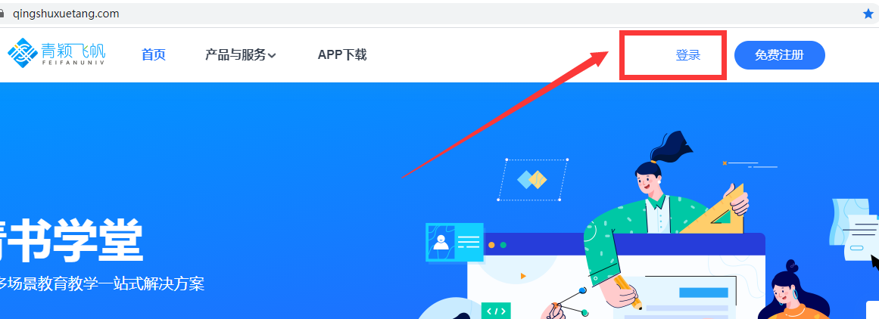
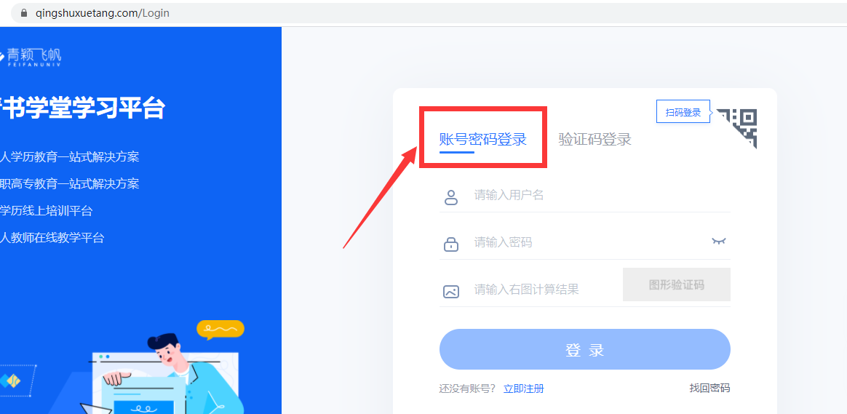

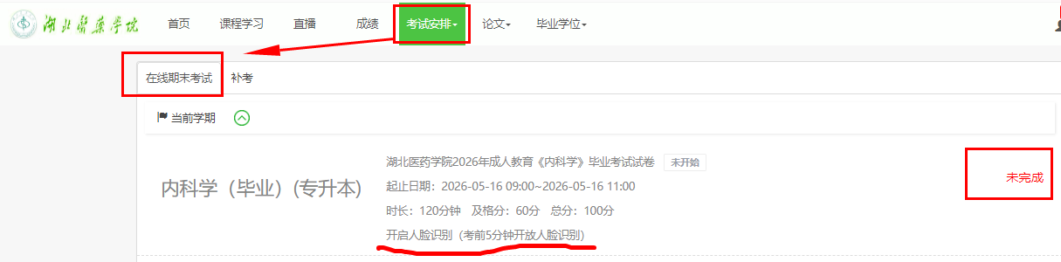
点击“考试安排-在线期末考试”，所有专业的考试科目均会显示，只选择自己应该考科目，不要点错。同时本次考试会显示“人脸识别”字样，准备好后点击“进入考试”。

二、手机APP端考试
学生在手机登录青书学堂APP后，点击屏幕下方“课程”，找到需要考试的科目（需要考试的科目会显示考试名称以及开考时间），点击该门课程，随后点击“课程考试”。
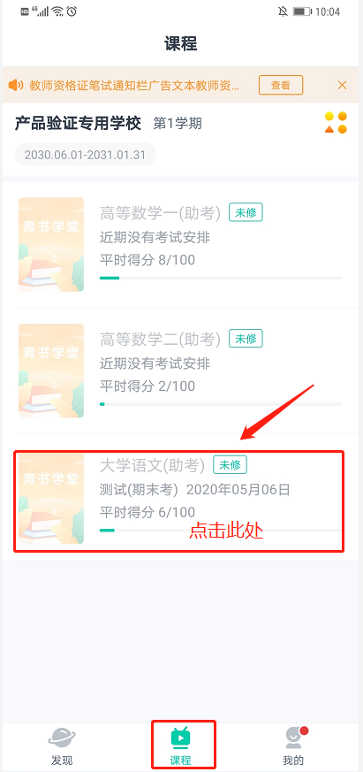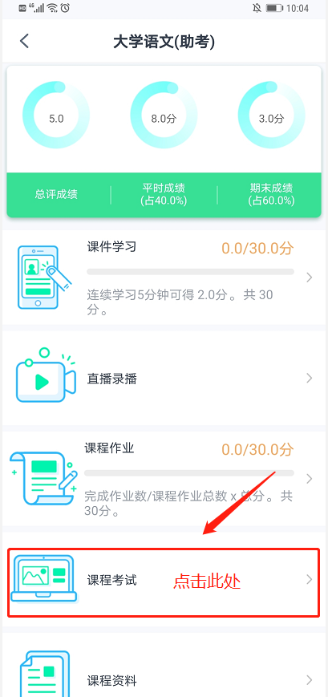

在“课程考试”界面可以看到该门考试显示“人脸识别”字样，说明考试需要人脸识别，在考试时间内点击进入考试，进入考试后手机会提示“是否允许青书学堂拍摄照片和录制视频”，请点击“始终允许”（手机型号不同，提示不同）/也可在手机设置—应用—青书学堂—打开相机权限，否则无法人脸识别功能。如果手机本来就设置好青书学堂有该权限，则直接进入“人脸识别环境检测”。
